通信基础与UART、I2C、SPI协议详解
2026-08-05

基础知识

串行&并行
串行通讯和并行通讯是数据传输的 2 种主要方式，两者的区别如下。
- 串行通讯：串行通讯是指数据通过一条数据线逐位传输
  - 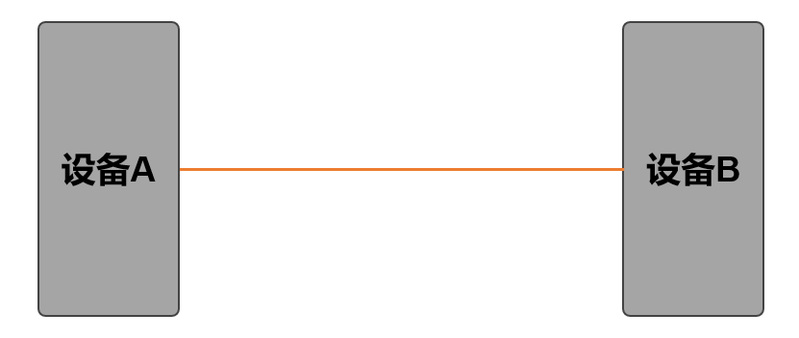
- 并行通讯：并行通讯是指数据通过多条数据线同时传输
  - 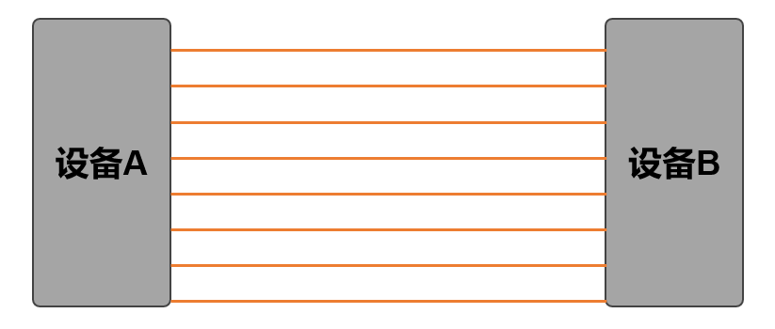
串行通讯 VS 并行通讯对比表：
项目 | 串行 | 并行
传输速率 | 低 | 高
硬件成本 | 低 | 高
抗干扰能力 | 强 | 弱
通讯距离 | 远 | 近
Tip：实际场景中，中低速应用一般仅用串行通讯（UART、I2C、SPI 等）即可覆盖绝大部分需求；高速场景则需借助高速串行总线（以太网/EtherCat、PCIE、SRIO 等），其核心依赖 SerDes（串行器/解串器）技术，将并行数据转换为高速串行差分信号，实现 Gbps 级别传输。

单工&双工
单工和双工是通讯领域中用于描述数据传输方向的术语，它们定义了两个设备之间的数据通信方式。
- 单工通信，只允许数据在一个方向上传输，即数据只能从发送端传输到接收端，接收端无法向发送端传输数据。简单来说，就是一种“单向”通信模式，可以类比电视广播。
- 双工通信，允许数据在两个方向上传输，其下又分为两种类型：半双工和全双工 。
  - 半双工通信允许数据在两个方向上传输，但不能同时进行。在任何时刻，数据只能在一个方向上传输。这意味着通信的两端可以轮流发送和接收数据，但不能同时进行。可以类比对讲机。
  - 全双工通信允许数据同时在两个方向上传输。这种通信方式最为高效，因为它允许通信双方同时发送和接收数据，可以类比电话。

同步&异步
假如发送方和接收方正在以串行的方式进行通信，发送方发出了这样一段信号请思考，接收方应该如何解析这段信号，应该如何协调发送方和接收方？
同步通信 | 异步通信
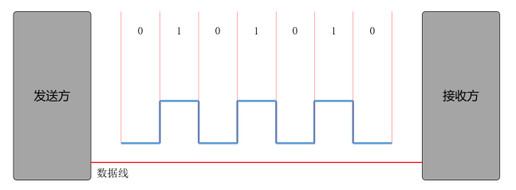 | 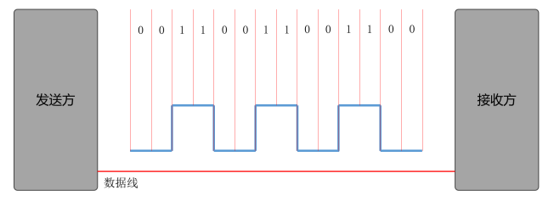
- 方案一：发送方发送数据的同时，发送一个时钟信号，并规定，接收方在每个时钟周期的下降沿对数据进行采样（不同协议触发方式不一样），这种方案叫做同步通讯（发送方和接收方使用相同的时钟信号，因此两者的时钟的是同步的）
  - 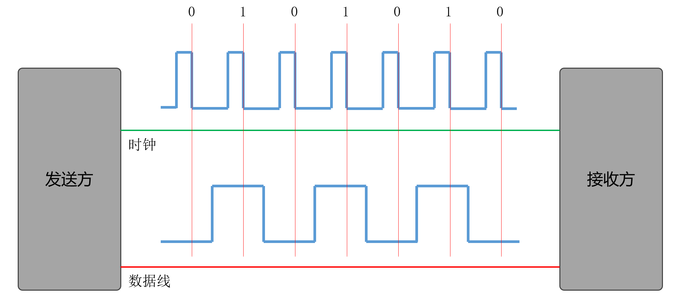
- 方案二：统一发送方发送数据的频率和接收方的接收频率，这样就能保证数据的正确解析，同时还不需要额外的时钟信号这种方案叫做异步通讯（发送方和接收方的时钟不一定同步）
  - 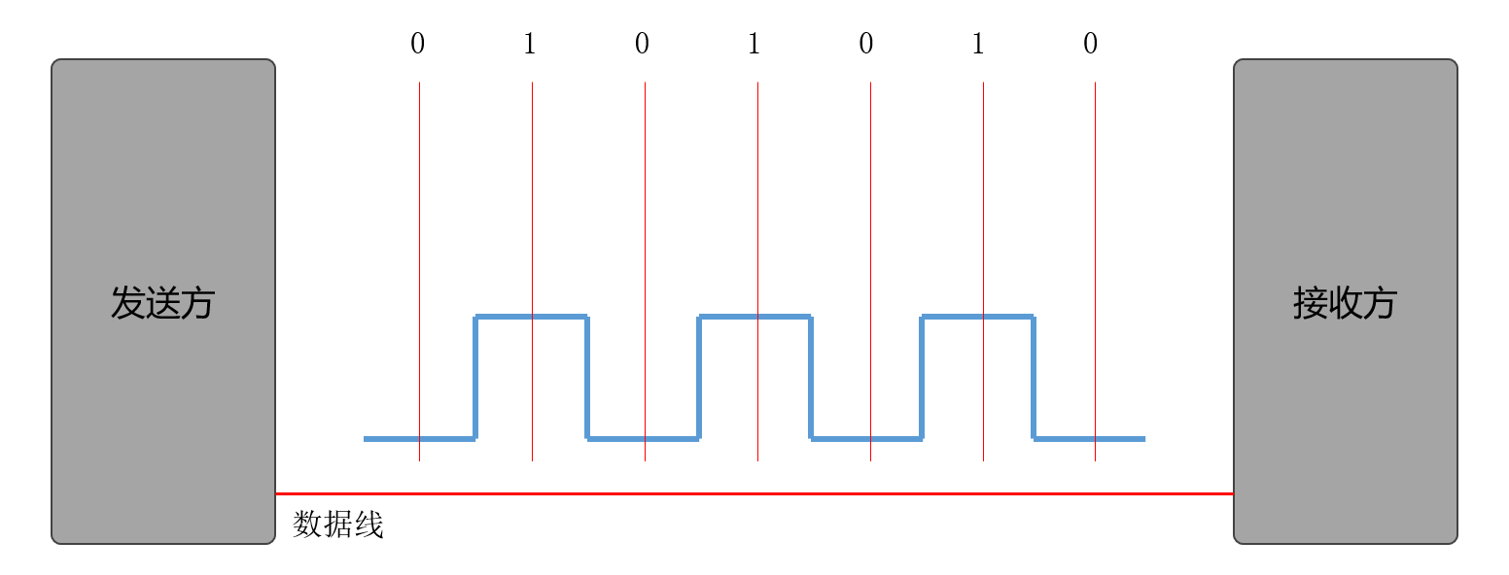

电平标准

比特率、波特率

UART 串口

UART 简介
UART（Universal Asynchronous Receiver/Transmitter）是一种异步、全双工的串行通信接口，常用于微控制器与计算机、其他微控制器或外部设备之间的数据交换，下图是 UART 通信所需的信号线，其中 Tx 用于发送数据，Rx 用于接受数据。
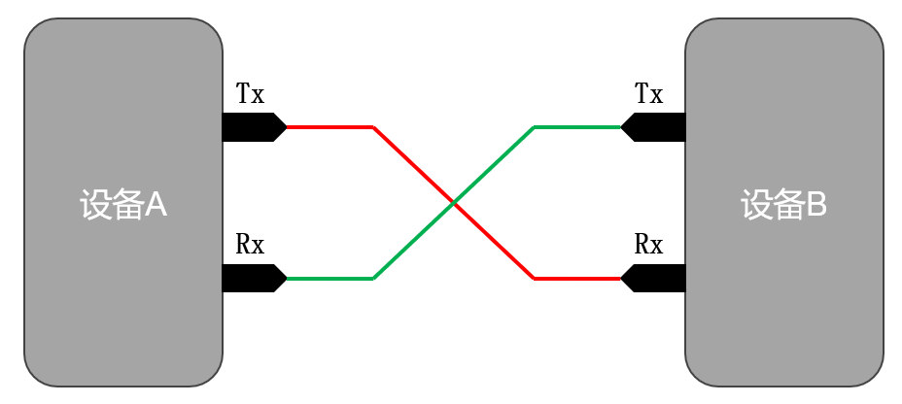

UART 通讯协议

数据格式
在 UART 通信中，数据是逐帧（Frame）发送的，每个数据帧通常包括起始位、数据位、校验位（可选）和停止位，具体结构如下图所示。
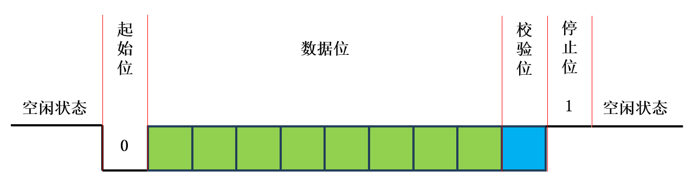
- 空闲状态
  - 协议规定，在空闲状态下，也就是没有数据传输时，应为高电平。
  - 无数据传输时保持高电平。
- 起始位
  - 起始位表示一个数据帧的开始，起始位为低电平（区别于空闲状态）。
  - 表示数据帧开始，为低电平。
- 数据位
  - 传输的主体内容，位于起始位之后，长度可以是 5 到 9 位，一般都是 8 位。
  - 低电平表示 0，高电平表示 1。
- 校验位（可选）：用于校验数据帧正确性。
  - 奇校验（odd parity）：如果数据位中 1 的数目是偶数，则校验位为 1，如果 1 的数目是奇数，校验位为 0，目的是保证「数据位」+「校验位」中的 1 的总个数是奇数。
  - 偶校验（even parity）：如果数据为中 1 的数目是偶数，则校验位为 0，如果 1 的数目为奇数，校验位为 1，目的是保证「数据位」+「校验位」中的 1 的个数是偶数。
  - 循环冗余校验（CRC）：通过多项式运算生成校验码，附加在数据帧末尾（通常 1~2 字节），接收端重新计算并比对，可检测多位错误，可靠性远高于奇偶校验。
- 停止位
  - 表示数据帧结束，通常为 1 或 2 位。
  - 停止位为高电平。

发送方（TX）和接收方（RX）的约定
为保证 UART 通信能够正常工作，发送方（TX）和接收方（RX）必须提前做好如下约定。
- 波特率
  - 波特率（Baud Rate）用于表示数据的传输速率，发送方和接收方必须约定好传输速率，才能保证数据被正确的发送和接收。
    - UART 常用的波特率有 4800、9600、19200、38400、57600、115200 等。
  - 需要注意波特率（Baud Rate）和比特率（Bit Rate）的区别，比特率表示每秒传输的位（bit）数，而波特率表示每秒传输的符号（symbol）数。但是串口通信中，只有 0 和 1 这两个符号，因此 1 个符号用 1 位就能表示，所以此处的波特率和比特率是等价的。
- 数据位
  - 发送方和接收方需要明确数据位的位数。
- 校验位
  - 发送方和接收方需要明确是否有校验位，如果有，需要明确校验算法是哪个。
- 停止位
  - 发送方和接收方需要明确停止位的位数。

I2C 总线

概述
I2C（Inter-Integrated Circuit），通常简称为 IIC，是一种用在集成电路（IC）之间的串行通信总线。它是由 Philips（现在的 NXP 半导体）在上世纪 80 年代开发的，并在之后广泛应用于各种电子设备和嵌入式系统中。

信号线
I2C 为同步串行半双工通信，使用两根线路进行通信，分别是数据线（SDA）和时钟线（SCL），SDA 线用于数据传输，SCL 线用于数据传输的同步。SCL 的每个时钟周期，SDA 传输一位数据。
I2C 规定，数据的接收方会在每个时钟周期的高电平期间读取数据，具体来讲就是在 SCL 处于高电平时，读取 SDA 上的数据，如下图所示。
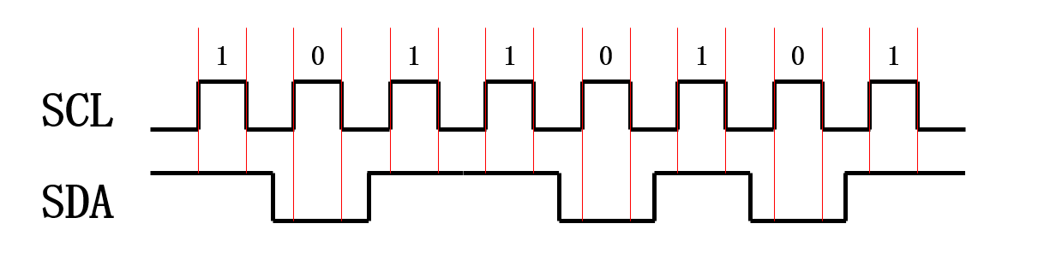
因此，SDA 必须在 SCL 低电平期准备好要发送的下一位数据，然后在 SCL 高电平期间保持稳定。

主从架构
I2C 采用主从架构（一对多），一个主设备可连接多个从设备。主设备负责发起通信和控制总线，而从设备负责响应主设备的请求。如下图所示。
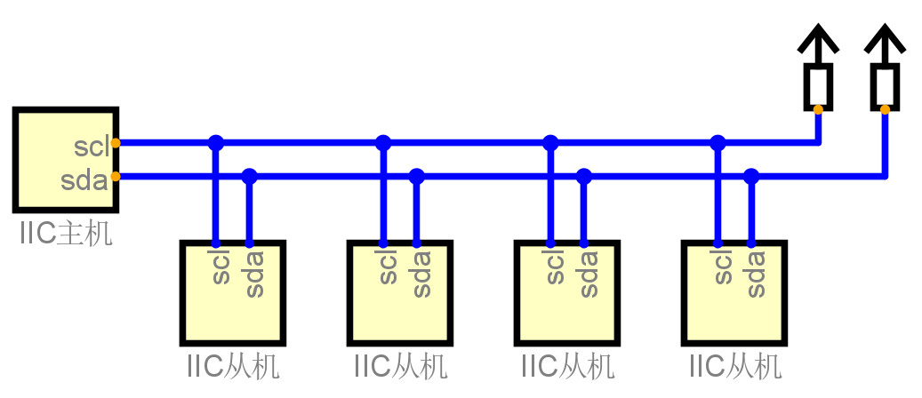
I2C 总线中的每个设备都有一个唯一的地址（用 7 位二进制数字表示），用于在总线上标识自己，主设备可以根据地址选择性的与特定的从设备进行通信。通常数据位有 8 位，第 8 位（0/1）表示写读操作。
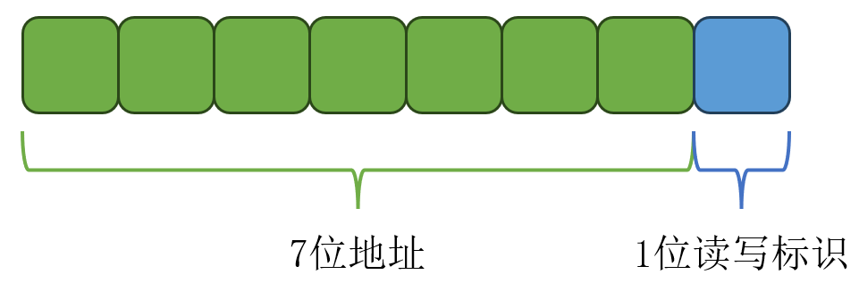
需要注意的是，SCL 信号线上的时钟信号始终由主设备产生，而 SDA 信号线上的数据信号既可由主设备产生，也可由从设备产生。
- 主>从：当主设备向从设备发送数据时，SDA 信号由主设备产生，从设备接收信号
- 从>主：当主设备从从设备读取数据时，SDA 信号由从设备产生，主设备接收信号

I2C 通信协议

空闲状态
- I2C 协议规定，当 SDA 和 SCL 均为高电平时，总线为空闲状态。

起始和结束信号
主设备和从设备间的每次通信，都需要以一个起始信号开始，以一个结束信号终止。起始信号和结束信号的定义如下：
- 起始信号：当 SCL 处于高电平时，SDA 由高变低。
- 停止信号：当 SCL 处于高电平时，SDA 由低变高。
起始信号和结束信号，都只能由主设备产生。
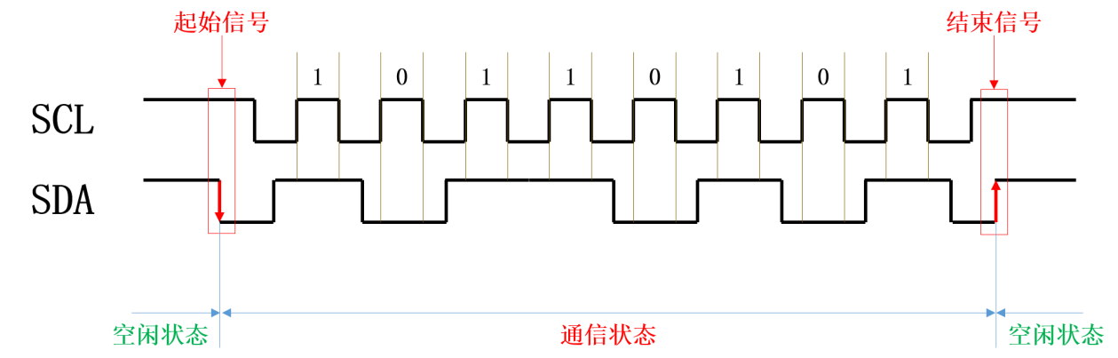

确认信号（ACK/NACK）
I2C 协议规定，发送方每发送一个字节（8 位）的数据，接收方都要向发送方回复一个 1 位的确认信号，如下图所示。
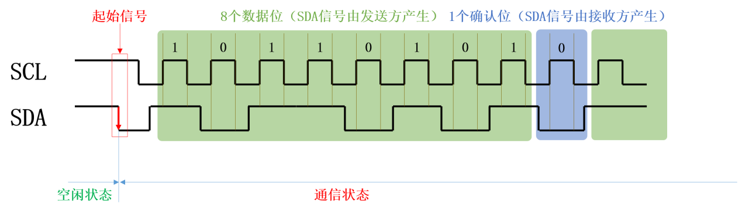
如果该确认信号为 0 表示接收方已成功接收到该字节，发送方可继续发送下一字节，这个信号在 I2C 协议中称为 ACK（Acknowledge）；如果该信号为 1，则表示接收方未能成功接收到该字节，或者不希望接收更多数据，该信号在 I2C 协议中称为 NACK（Not Acknowledge）。

从机地址和读写标识
由于一个 I2C 总线上可能有多个从设备，所以开始通信前，主设备需要先与目标设备取得联系，然后再进行数据传输，除此之外，主机还需要向目标设备明确本次通信的操作是写数据还是读数据。
上述操作的实现思路如下：
当主设备发送起始信号之后，会向所有设备发送一个字节的数据，这一个字节中，前 7 位为目标设备地址，第 8 位为读/写标识（1 表示读，0 表示写），如下图所示。

当各从设备收到这个字节的数据后，会将 7 位地址与自身进行对比，相同则会向主设备回复确认信号，不相同则不做任何回应。
当主设备收到目标设备的确认信号后，便会开始与该设备进行通信。

完整通信流程
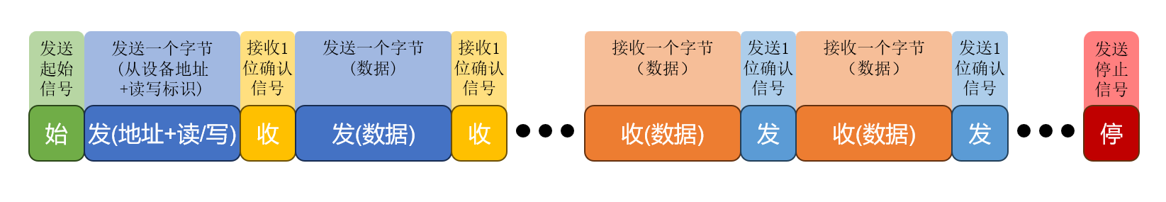
综上所述，当主设备想要与某个从设备进行通信时，需要经历如下流程。
- （1）发送起始信号
- （2）发送目标从设备地址 + 读写标识位
- （3）接收从设备回复的确认信号
- （4）与从设备进行数据传输（发送/接收）
- （5）发送终止信号

SPI 通信

SPI 通信介绍

基本概念
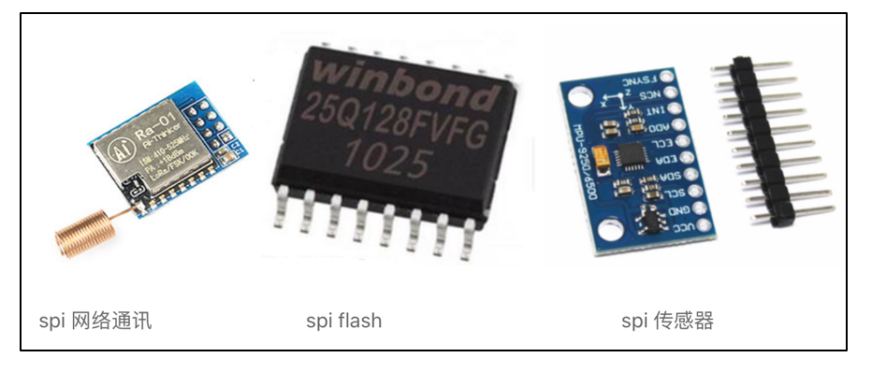
- SPI，Serial Peripheral interface，串行外围设备接口。
- SPI 接口主要应用于 EEPROM，FLASH，各种传感器，AD 转换器等。
- SPI，是一种高速的，全双工，同步的串行通信总线。一对多

物理层
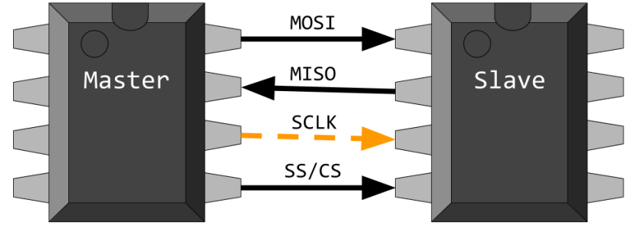
1 个 SPI 设备一般有 4 条线
- SCLK / SCK：串行时钟线，由主机产生并控制通信速率。
  - SPI 是同步通信，数据交换都同步在 SCK 的时钟跳变沿上进行。
- MOSI：主设备输出/从设备输入引脚。
  - 主机从这条信号线写数据，从机从这条信号线读入数据。
  - 在这条线上数据的方向为主机到从机（主机通过 MOSI 送数据给从机）。
- MISO：主设备输入/从设备输出引脚。
  - 主机从这条信号线读入数据，从机的数据由这条信号线输出到主机。
  - 在这条线上数据的方向为从机到主机。
- SS：片选线或者使能线。有时候也称 NSS 或 CS。
  - SPI 通信时各个设备是没有地址的
  - 主机和哪个从机通讯，就把谁的 SS 置为低电平。
  - 如果要主机要连接多条从设备就需要多条片选线。
主从设备之前就连接路由图所示，只能主从设备之间进行通信，从与从之间是无法进行通信的。
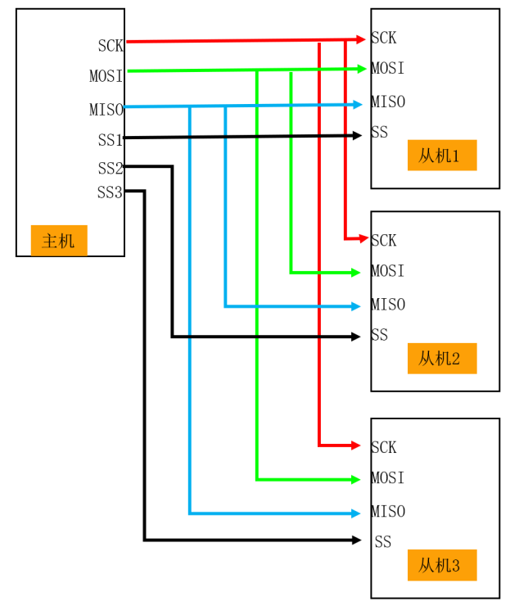

协议层
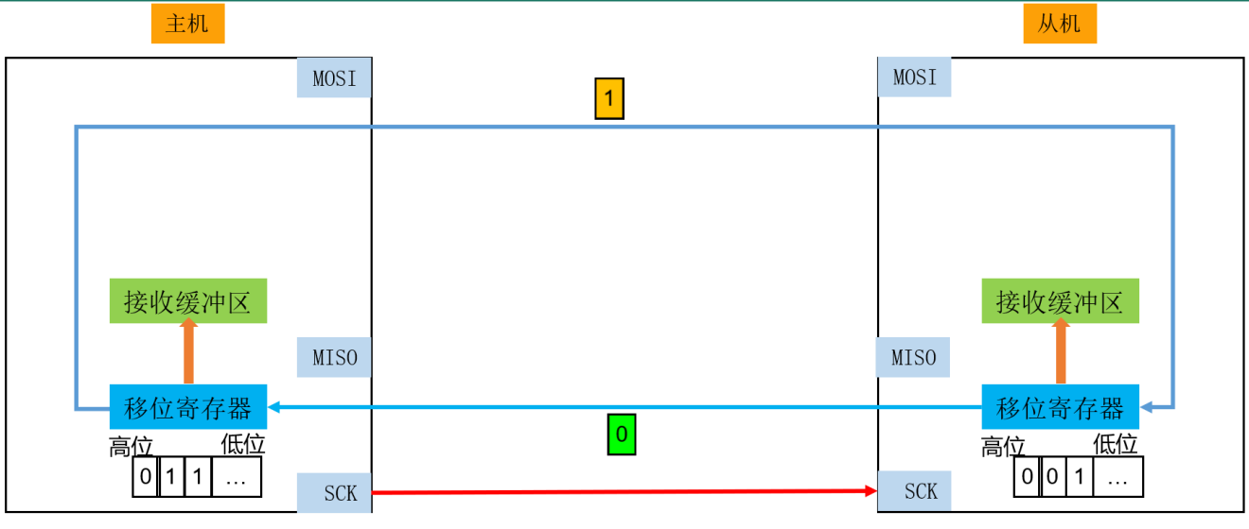
主机和从机之间的数据交换：
- 移位寄存器临时存储要交换的数据 (来自于发送缓冲区)
- 接收缓冲区存储最终得到的值
来一个时钟上升沿信号，主机和从机分别把自己高位的值左移出来 (一般高位先行) 来一个时钟下降沿信号，主机和从机分别读入数据，存储到移位寄存器的低位。
经过 8 次同样的操作，就完成了一个字节的交换，最后从接收缓冲区就可以读出数据了
时钟的极性和相位：
刚才的描述简单化了数据交换过程，其实什么时候读数据 (数据采样)，和设置的时钟极性和相位有关。
- 时钟的极性，CPOL： Clock Polarity.
  - 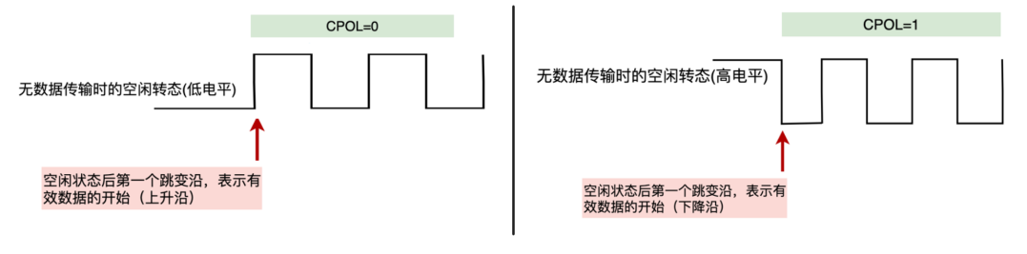
  - 通信的整个过程分为「空闲时刻」和「通信时刻」。
  - CPOL=0，空闲状态 SCK 是低电平
  - CPOL=1，空闲状态 SCK 是高电平
- 时钟的相位，CPHA：Clock Phase，就是时钟的相位
  - 直接决定 SPI 总线从哪个跳变沿开始采样数据。
  - 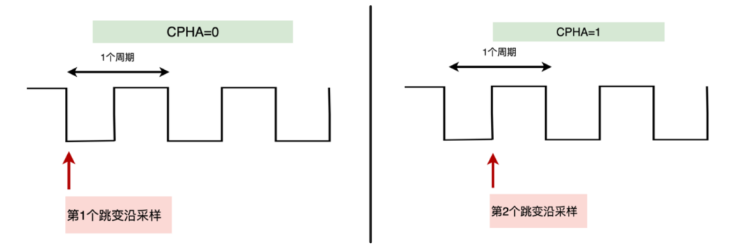
  - CPHA = 0：表示从第一个跳变沿开始采样；
  - CPHA = 1：表示从第二个跳变沿开始采样。
SPI 的 4 种工作模式
时钟的 2 种极性和 2 种相位的不同组合，得到了 SPI 的 4 种工作模式：
模式 | CPOL | CPHA
mode 0 | 0 | 0
mode 1 | 0 | 1
mode 2 | 1 | 0
mode 3 | 1 | 1
模式 0 和模式 2：
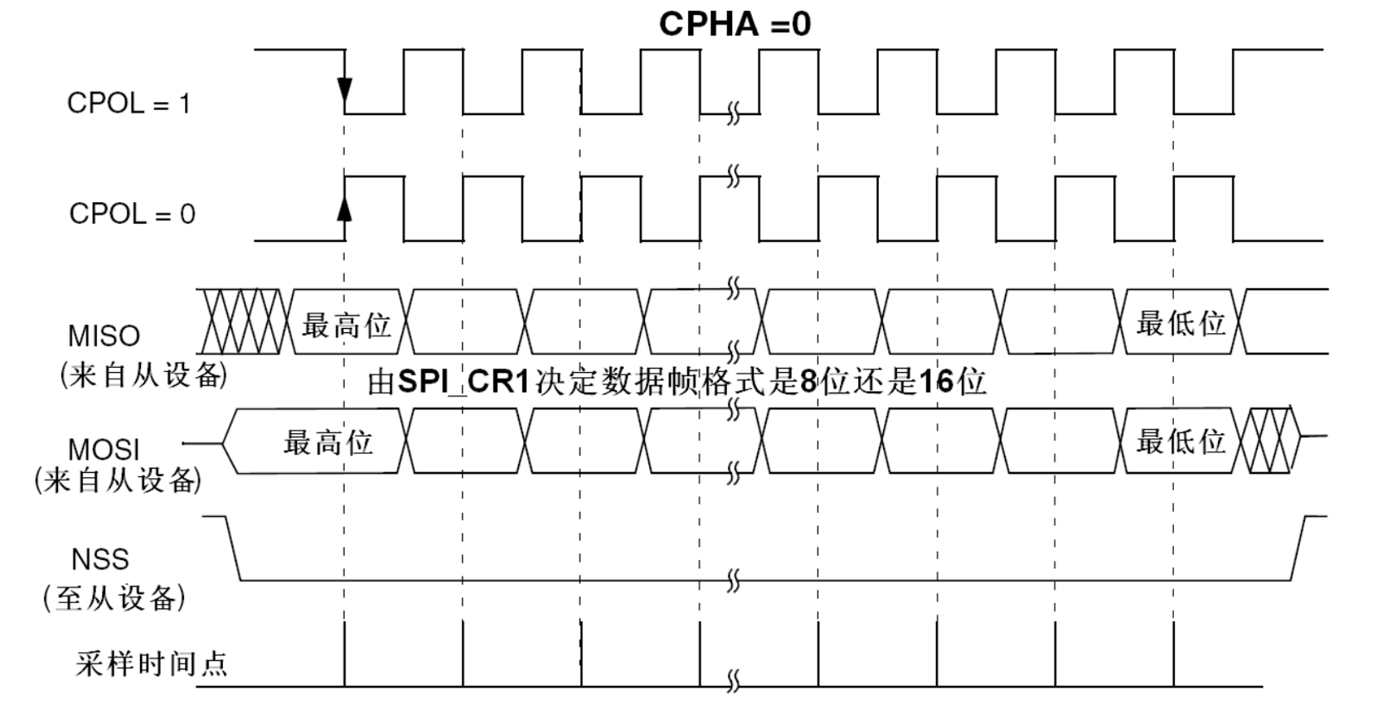
模式 1 和模式 4：
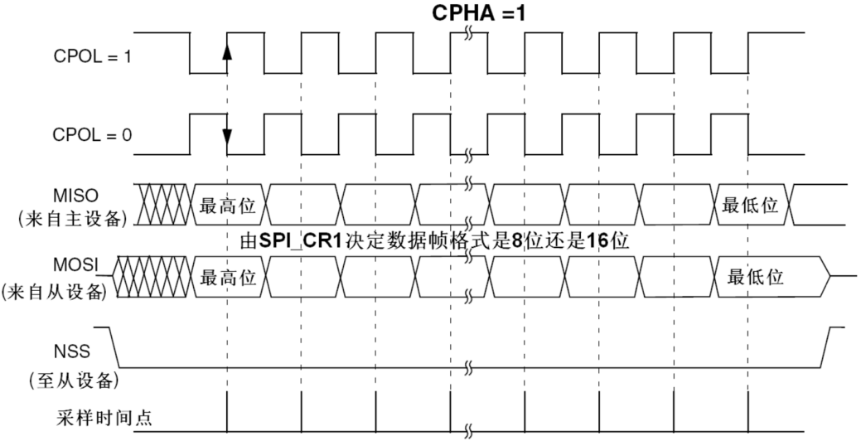
很多设备支持模式 0 和模式 3，大多选择模式 0

